СХЕМА РЫБОВОДНОГО УЧАСТКА
Сведения о рыбоводном участке
Границы рыбоводного участка | Наименование водного объекта | Муниципальное образование | Площадь, га | Вид  водопользо-  вания
от точки 1 (61.271866, 60.172563)* по береговой линии в пределах акватории до точки 2 (61.268193, 60.170503), от точки 2 по береговой линии в пределах акватории до точки 3 (61.263985, 60.167858), от точки 3 по береговой линии в пределах акватории до точки 4 (61.261791, 60.168520). | участок реки Моховая | Ивдельский городской округ | 0,36 | совместное
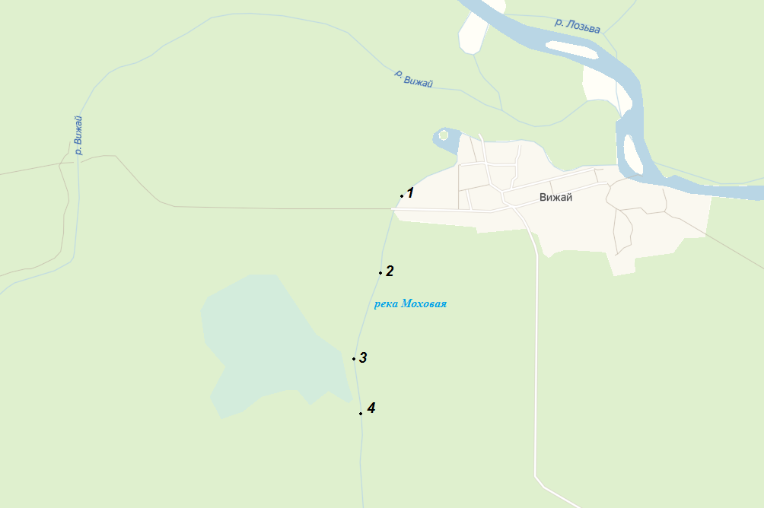

*- здесь и далее для обозначения географических координат точек используется Всемирная геодезическая система координат 1984 года (WGS-84)
